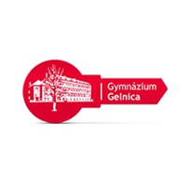

Grafická informácia – vektorová grafika
Spracoval: Ing. Anton Pisko GEL-PIS-INF-III.A-12-2

Pracovný list
Nakresli v programe Zoner Callisto – Zvieratko – Mačka, pes

Pomocou geometrického tvaru Elipsa nakresli elipsu. Označ Výberom elipsu a skopíruj ju - CTRL+C a CTRL+V
Paneli Transformácia uprav rozmery elipsy na 80%. Zaškrtni Proporcionálne.
Zvoľ Panel Výplň a vyfarbi vonkajšiu a vnútornú elipsu.
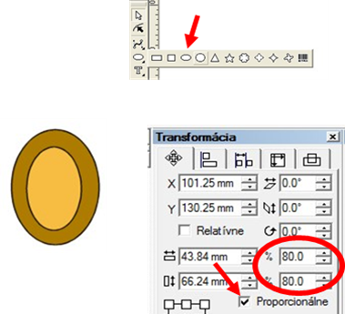

3.Vytvor podobne elipsu ako základ nohy, skopíruj ju a premiestni podľa ukážky.
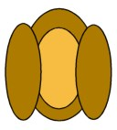
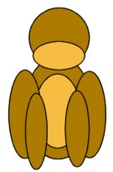
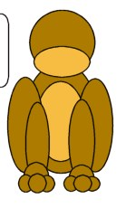
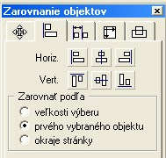
V nasledujúcom kroku dokresli elipsu, druhú časť nohy, ktorú vyplníš, skopíruj a ulož na miesto.

- Hlavu nakresli pomocou nástroja Kruh a „papuľku“ pomocou nástroja Elipsa. Poradie objektov
meníš v menu pomocou Objekty.
- Labky vykresli podľa obrázku 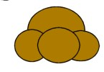tlačidlom Shift označ všetky 4 časti labky do jedného objektu.
Ten potom celý skopíruj a presuň na správne miesto.
- Mačke potrebuješ vložiť oči. Najskôr si nakresli jedno oko, ktoré skopíruj
Oko nakreslíme pomocou elipsy, jednej prázdnej a jednej menšej vyplnenej čiernou farbou.
oči
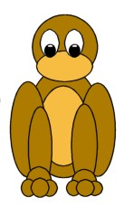
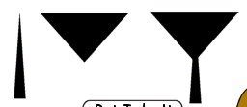
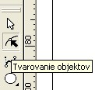
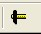
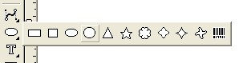
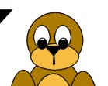

7.

V

ďalšom kroku vlož
nos
, ktorý vytvor pomocou dvoch
trojuholníkov vyplnených
čiernou farbou. Tenký trojuholník urobíš tak, že nakreslený
trojuholník označ tlačidlom
Výber
, potom
Tvarovacím nástrojom

ho
následne rozbiješ na krivku v tvare Y

Horizontálne zarovnanie zvoľ do stredu

a vertikálne dole.

zakresli malú bielu elipsu ako odlesk oka

Potom použi Panel Zarovnania objektov, najprv si označíš do výberu väčšiu prázdnu elipsu a potom čiernu.

Získavame tvar nosa:

Mačka s nosom:

- Ešte potrebuješ vytvarovať hlavu. Na to využi tlačidlo Tvarovacieho nástroja a rozbitie hlavy na krivky ako v bode 7. Uzly podľa potreby pridávaj pomocou nástroja v alternatívnom paneli nástrojov kliknutím na tlačidlo:
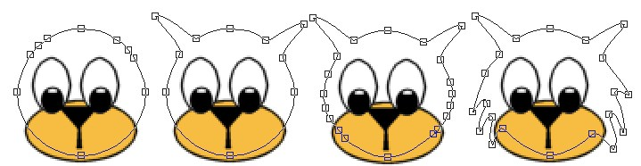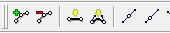

Zakrivenie krivky pre tvarovanie nastav tlačidlom

Po
vytvarovaní hlava vyzerá ako na obrázku:

- Zadné labky vytvaruj obdobne ako hlavu pomocou rozbitia labky na krivky ako v bode 8.
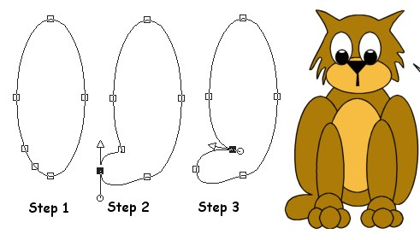

Postup:

Krok 1

Krok 3

Krok 2

- Mačka má mať chvost, vytvaruj ho zo základnej elipsy tela, ktorú si nakreslil v bode 2.
- Aby sa na nás mačka usmievala, tak jej vytvaruj spodnú časť nosa, ktorý si nakreslil v bode 7, pridaním uzlov.

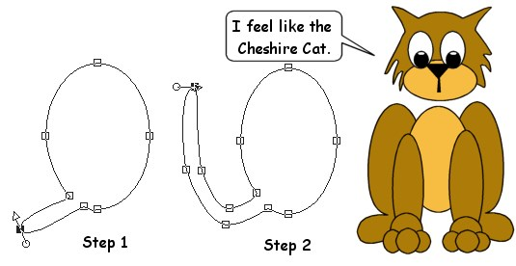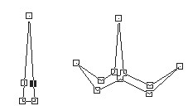

Takto vyzerá hotový obrázok

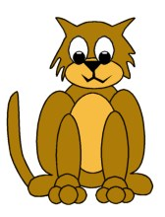
Vytvorený obrázok pomenuj macka_meno_priezvisko, a ulož ho do adresára: ZONER_KRESBY
Môžeš skúšať kresliť pomocou geometrických tvarov aj ďalšie obrázky zvierat: psa, ovce,zajaca......

